Муниципальное казенное учреждение культурно-досуговое объединение «Родники» Козловского сельсовета Барабинского района Новосибирской обасти» располагается в прекрасном здании по адресу с. Новокозловское Барабинского района улица Зелёная д.11.
МКУ КДО «Родники» - это учреждение культуры, и деятельность его направлена на обеспечение жителей самыми разнообразными формами культурно-досуговых услуг.
В МКУ КДО «Родники» входят три учреждения культуры- Козловский Центральный Сельский Дом культуры, Арисовский сельский клуб и Пензинский сельский клуб.
Клубы прочно вошли в быт людей и стали необходимой частью общественной жизни. Они выступают как важнейшие центры общения людей.
Здание первого Козловского сельского клуба ввели в эксплуатацию в 1962 году.
Там не только устраивались танцы под гармошку, но и
демонстрировались кинофильмы – а ведь это в те годы было в диковинку!
Первой хозяйкой сельского клуба стала Лариса Гармонова. В 1962 году клуб принял Леонид Федосеевич Портянко, с октября 1963 по август 1965 заведующей клубом была Ирма Адольфовна Христьян, от неё принял дела Сергей Баранов.
12 лет отдал поднятию культуры в нашем селе человек, которого до сих пор помнят многие односельчане – Алексей Васильевич Румянцев.
В марте 1976 года хозяйкой в клубе стала молодая женщина, приехавшая в село Рита Львовна Насонова. 26 лет она бессменно работала на посту директора Козловского ЦСДК.

В сельском клубе кипела творческая деятельность: «Устные журналы», вечера «От всей души», концертные программы, тематические вечера, праздники улиц, праздники села, народные гуляния и многое другое - все было пронизано задором, энергией и оптимизмом.

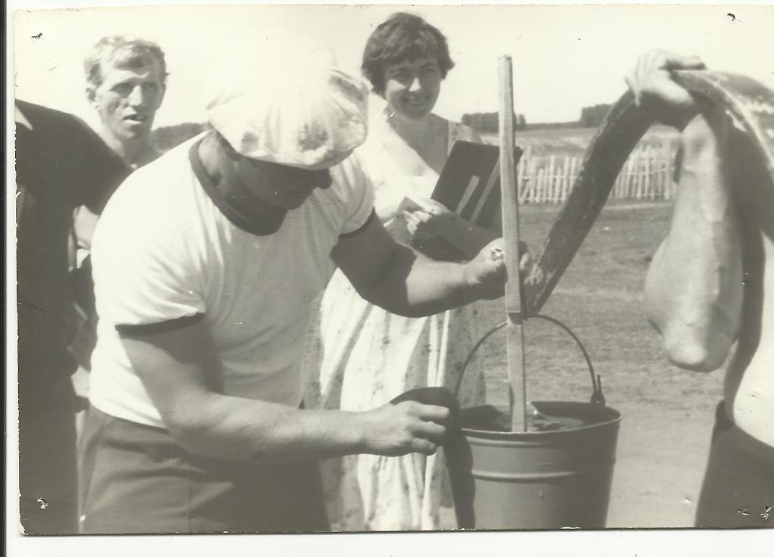
Какие культурно-спортивные эстафеты проводились в нашем селе, а Новогодние балы- маскарады, а встречи с известными артистами?!.. Разве можно всё это забыть?
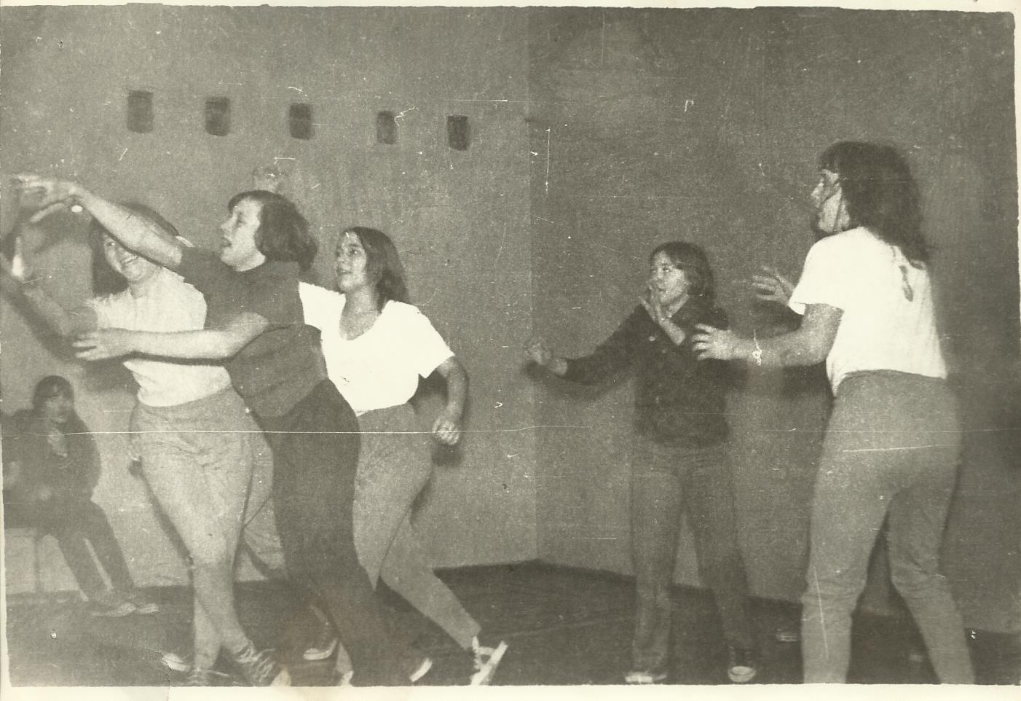

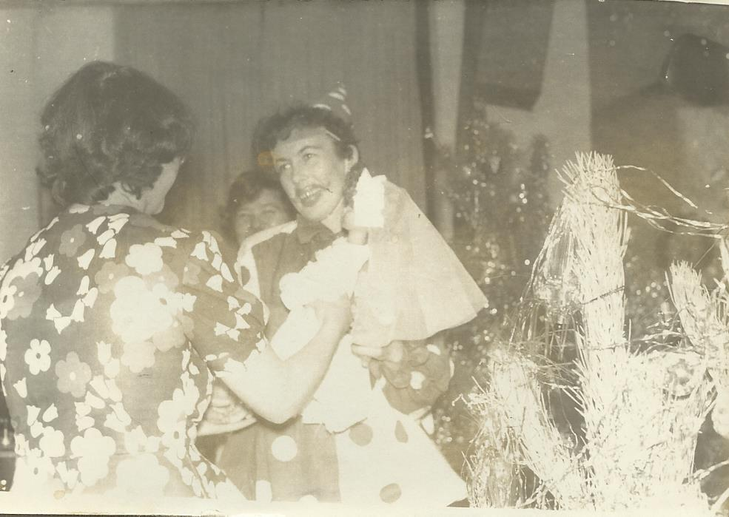
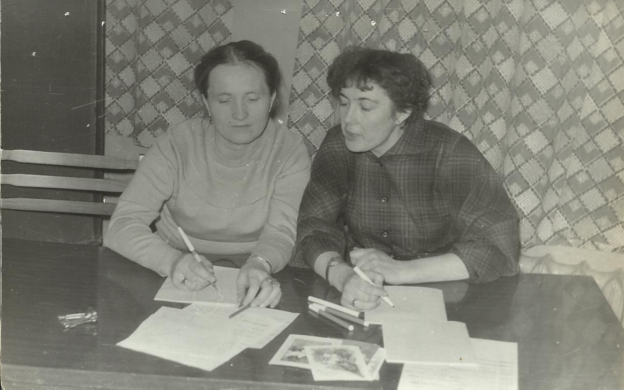
Развивались кружки художественной самодеятельности- хоровой, театральный, вокально-инструментальный, сольного пения. Самодеятельные артисты принимали активное участие не только в концертных программах и вечерах, проводимых в клубе, но и выезжали на все районные конкурсы, праздники.
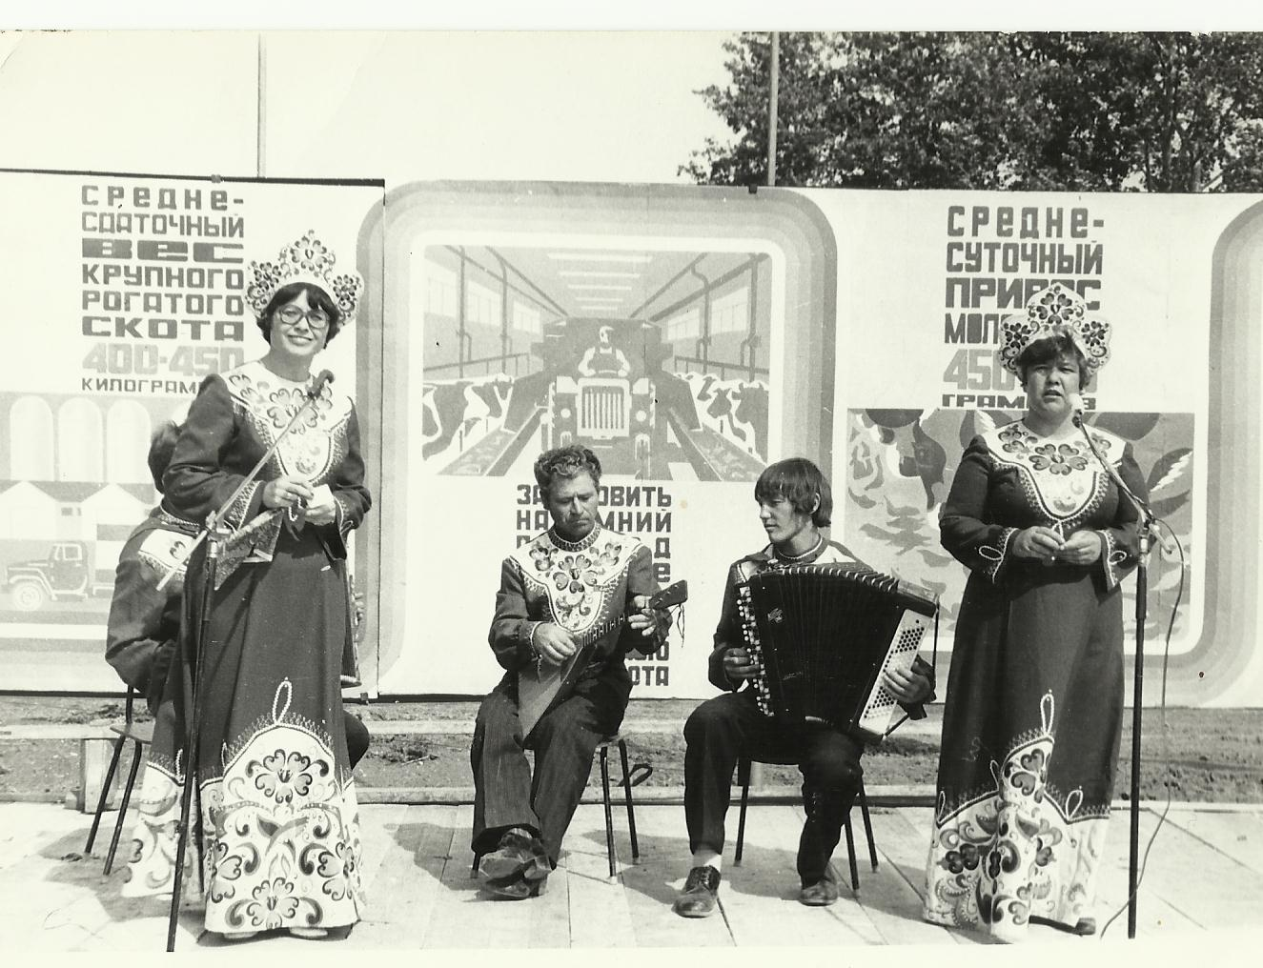
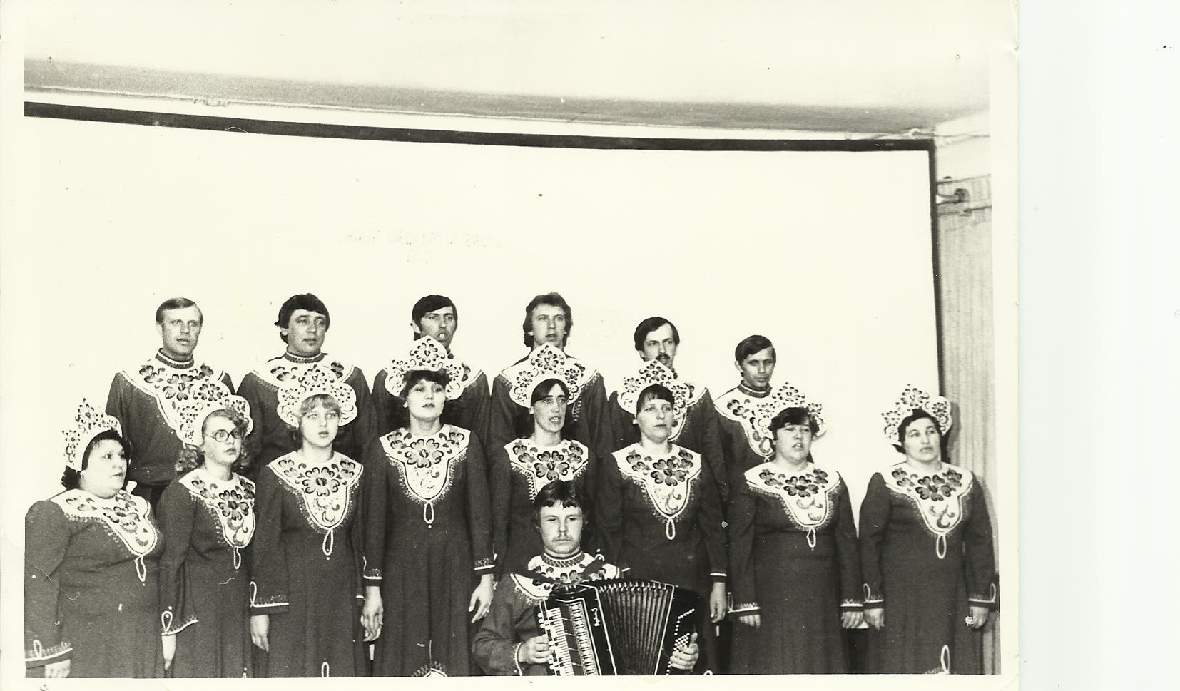

Об успехах самодеятельных артистов свидетельствуют многочисленные Дипломы и Почетные Грамоты.
В те годы рядом с Ритой Львовной трудились Александр Линьков, Геннадий Корнетов, Любовь Дегтярёва, Елена Мохова, Александр Чепурнов, Лариса Полубатонова, художник Андрей Бернгард, киномеханики Виктор Георгович Христьян, Дмитрий Александрович Речун, Сергей Николаевич Кузнецов, библиотекарь Светлана Степановна Черная.
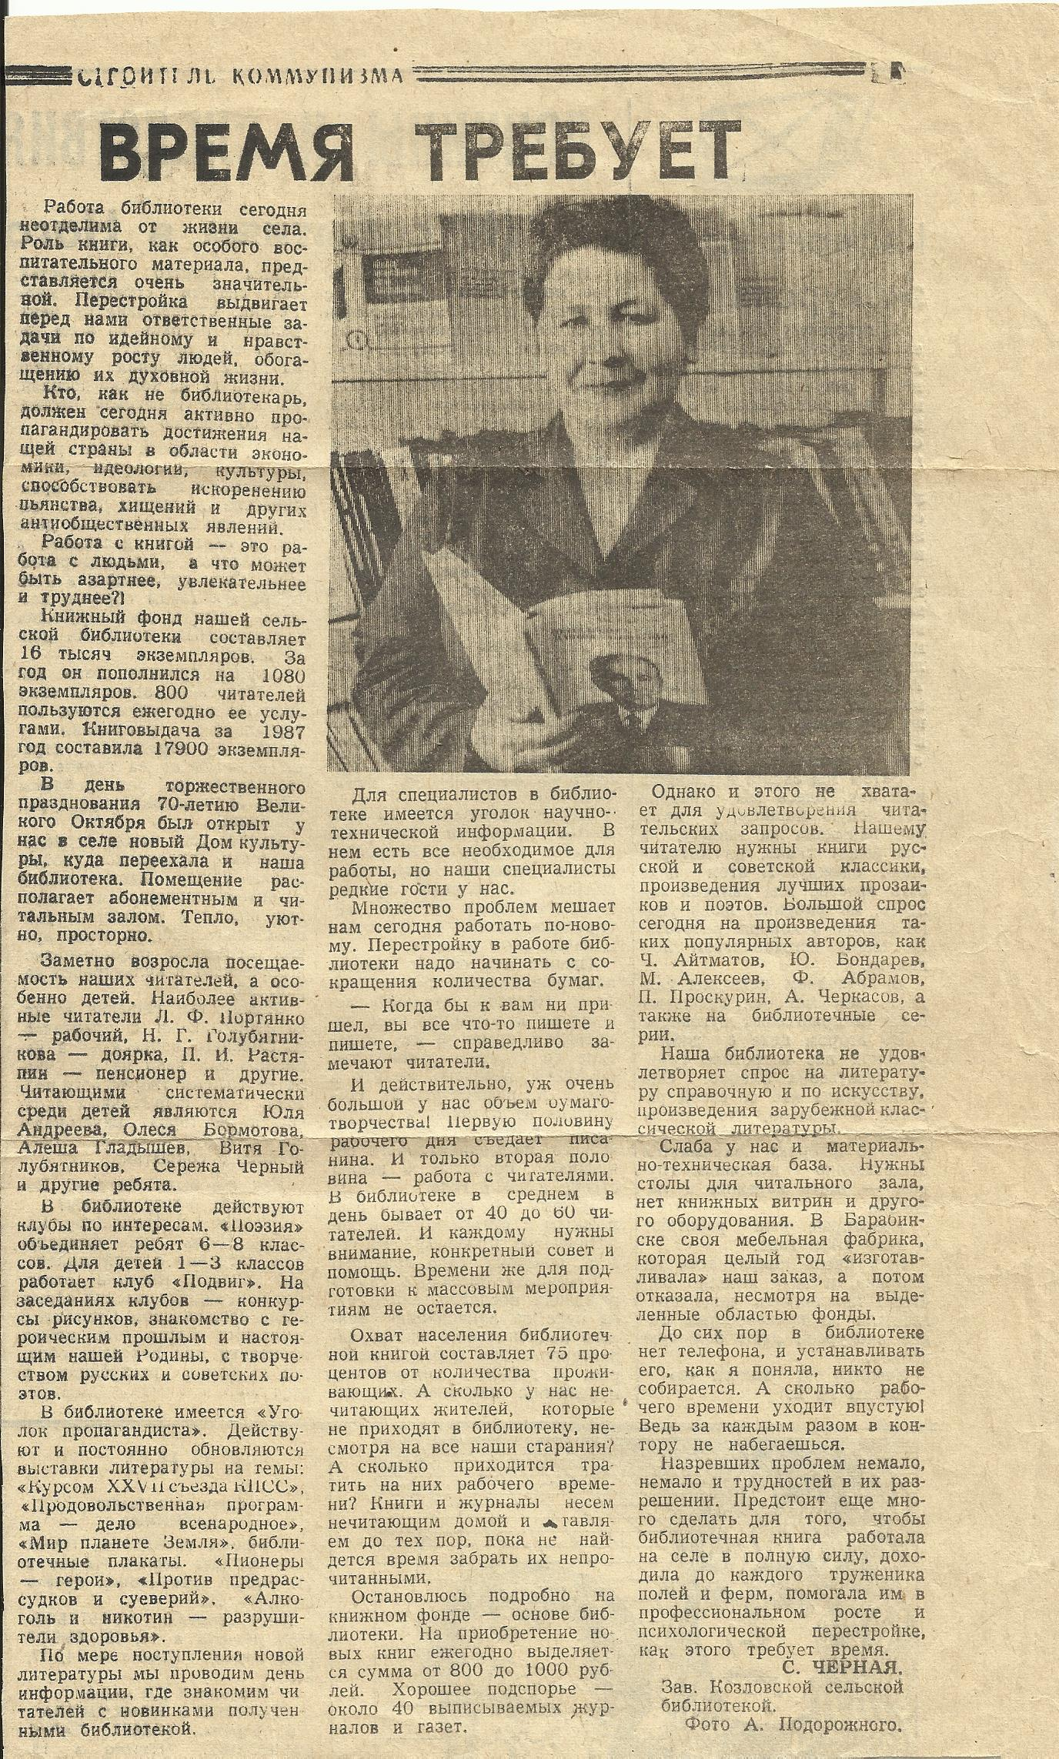
В 1980-90х годах Козловский ЦСДК являлся базовым учреждением культуры Барабинского района, в котором проходили преддипломную практику студенты Новосибирского училища культуры ( в настоящее время Новосибирский областной колледж культуры и искусства).
Сейчас многие из них работают в учреждениях культуры Новосибирской области и России.
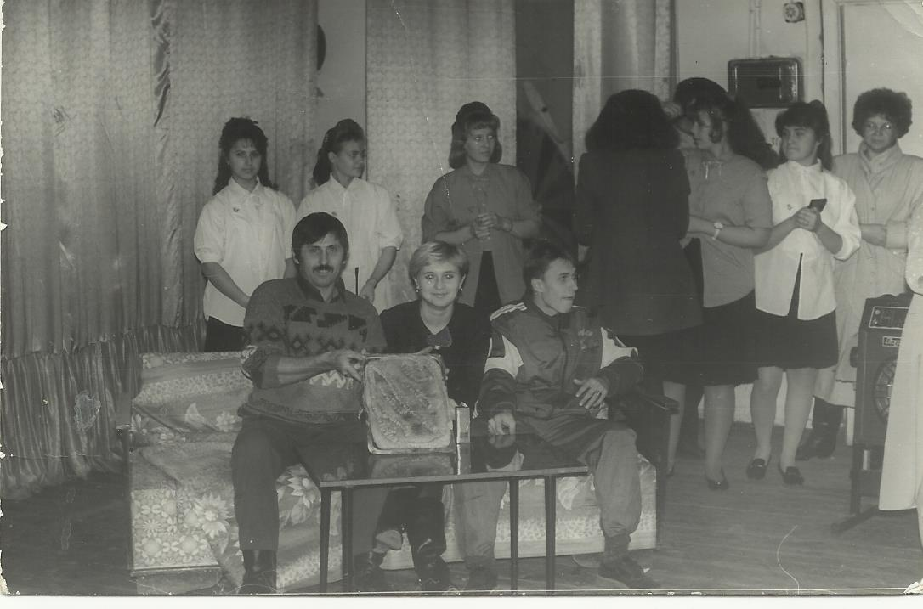
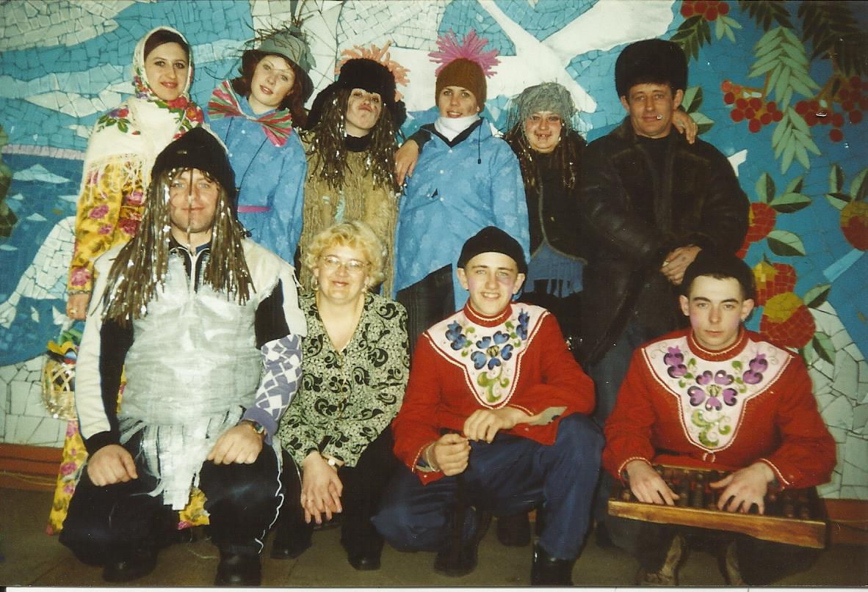
Художественными руководителями начинали в Козловском ЦСДК свой творческий Петр Висторобский и Александр Конев - один из лучших музыкантов и баянистов Барабинского района. В марте 1990 года в Козловский ЦСДК пришёл работать Сергей Петров. С его приходом повысилось исполнительское мастерство наших самодеятельных артистов. Вокальная группа и солисты до сих пор поют песни, музыку к которым сочинил Сергей Петров. Созданный им совместно с хормейстером Моховой Татьяной хоровой коллектив в 1998 году получил звание «НАРОДНЫЙ».
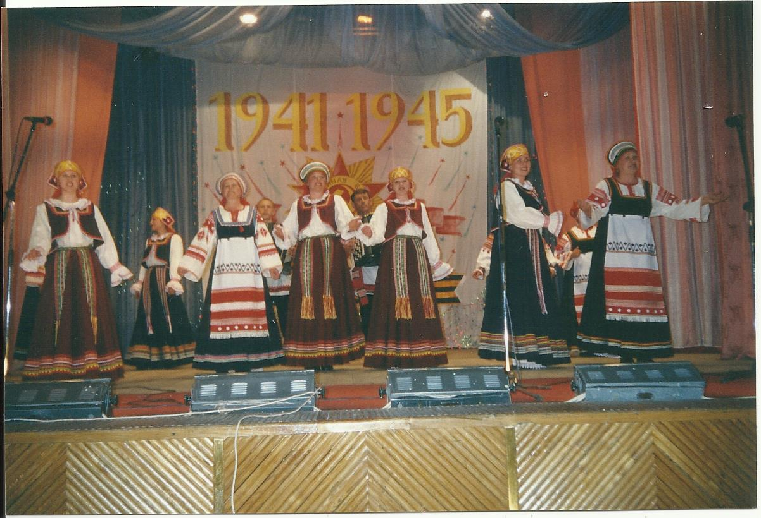
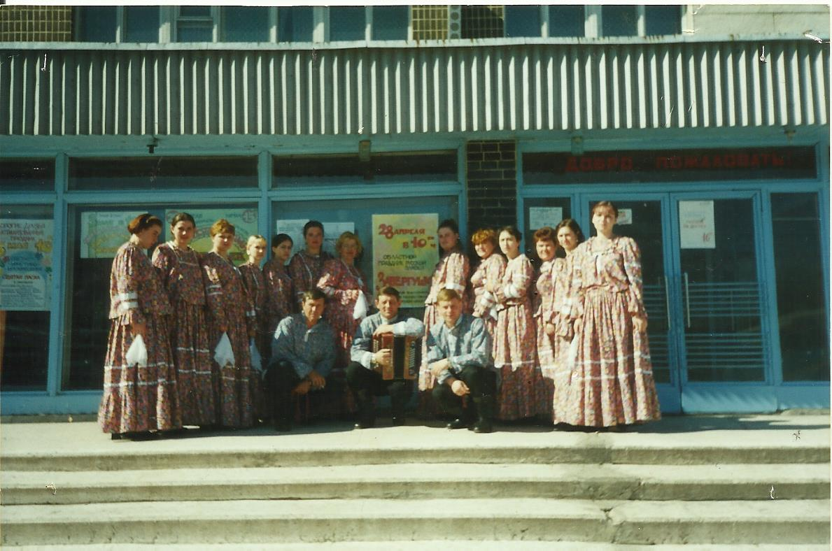
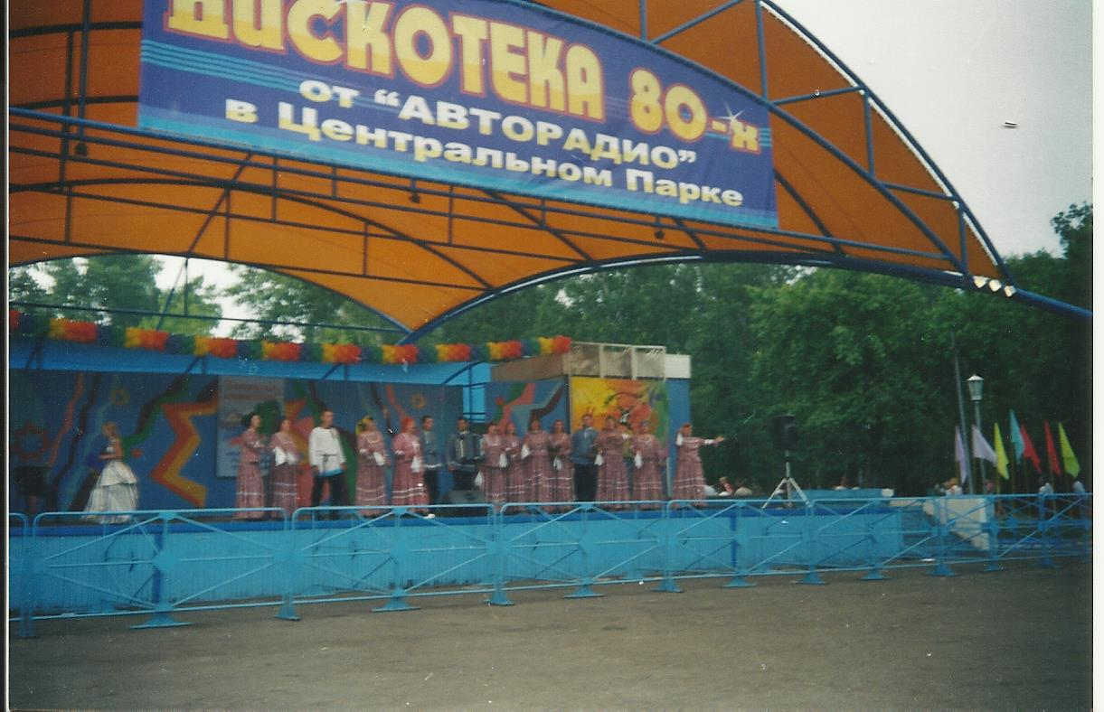
С большим удовольствием хор принимал участие в различных областных и зональных фестивалях и конкурсах, районных смотрах и фестивалях, о чем свидетельствуют грамоты и дипломы.
-Диплом областного праздника русской пляски «Завертушки» 2002 г.
-Диплом зонального фестиваля славянских культур «Мы – славяне» 2002 г.
-Диплом областного фестиваля «Салют Победы» 2004 г.
-диплом IV областного конкурса на соискание творческой премии им. Н.М. Кудрина 2007 г.
-диплом районного конкурса «Зазвени, отзовись, сердце народное» 2001 г.
-диплом районного смотра-конкурса концертных программ «Бараба моя, родина звонкая» 2002 г.
-диплом в номинации «вокальное творчество» районного конкурса «Светла твоя песнь, Бараба» 2007 г.
-диплом районного конкурса «Я люблю тебя, Россия» 2010.
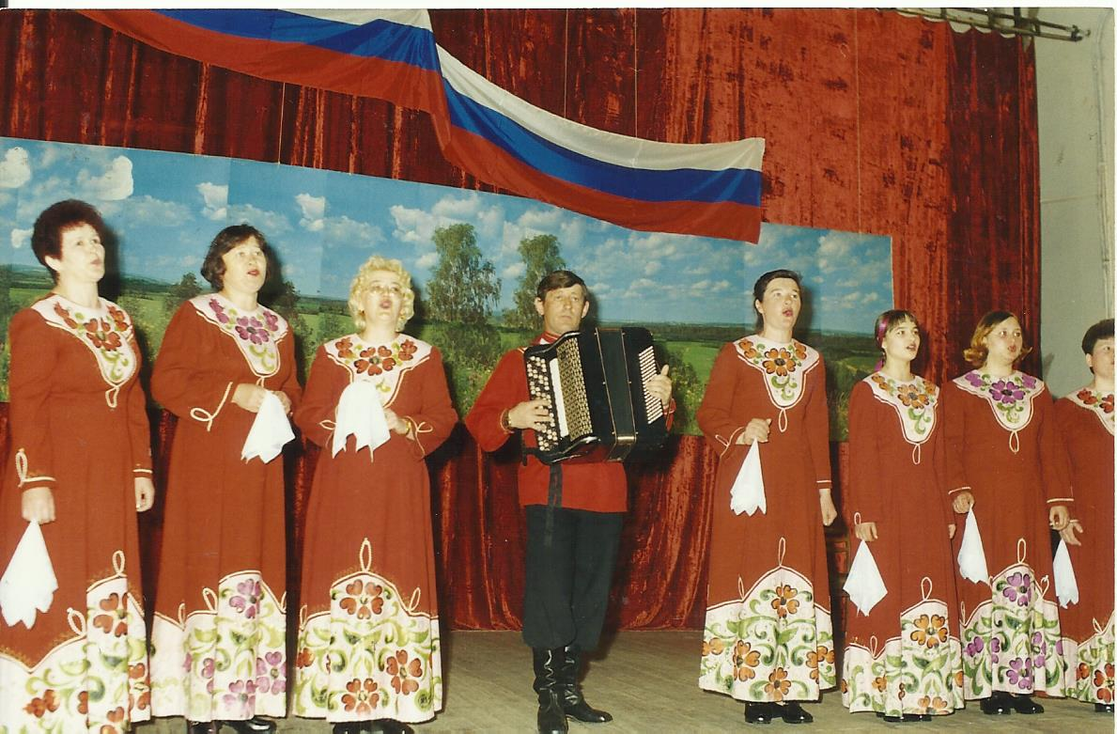
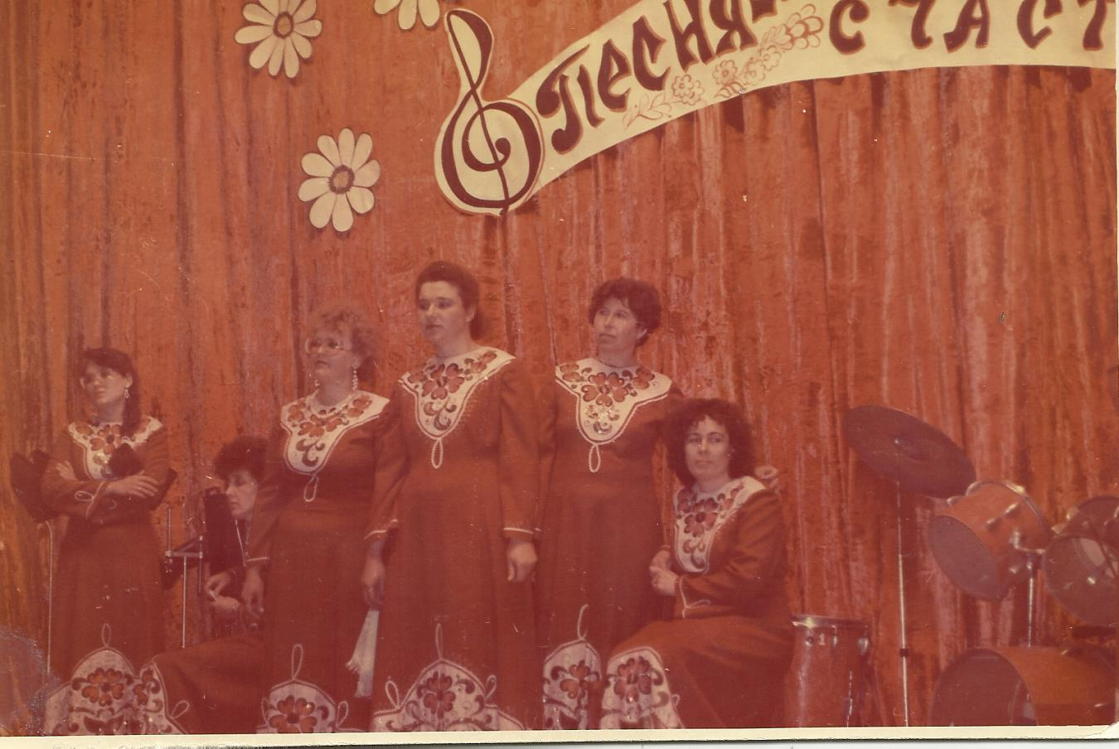
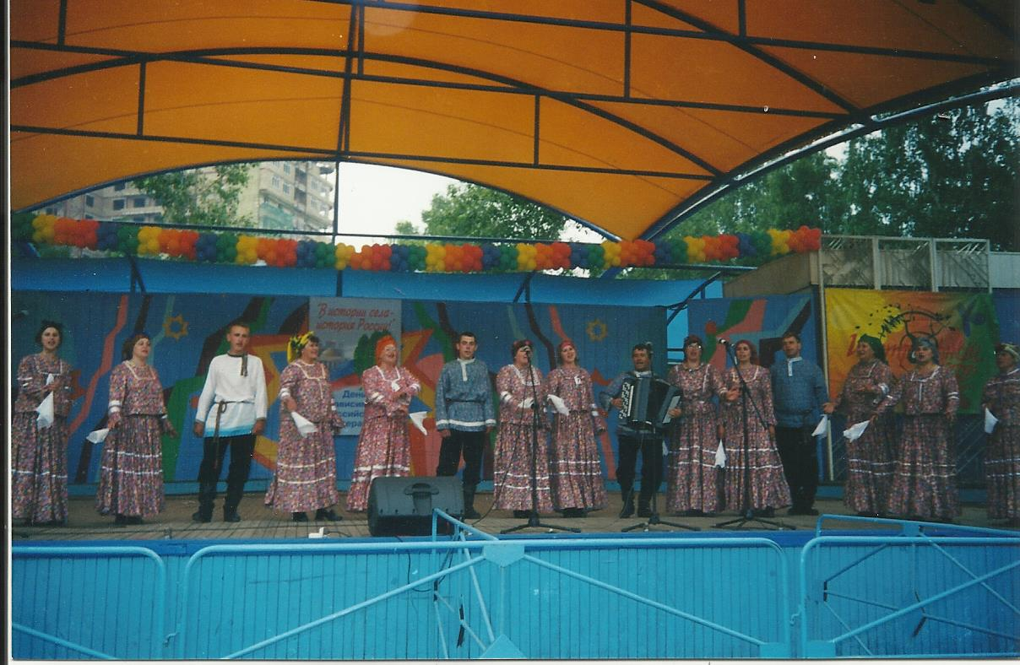
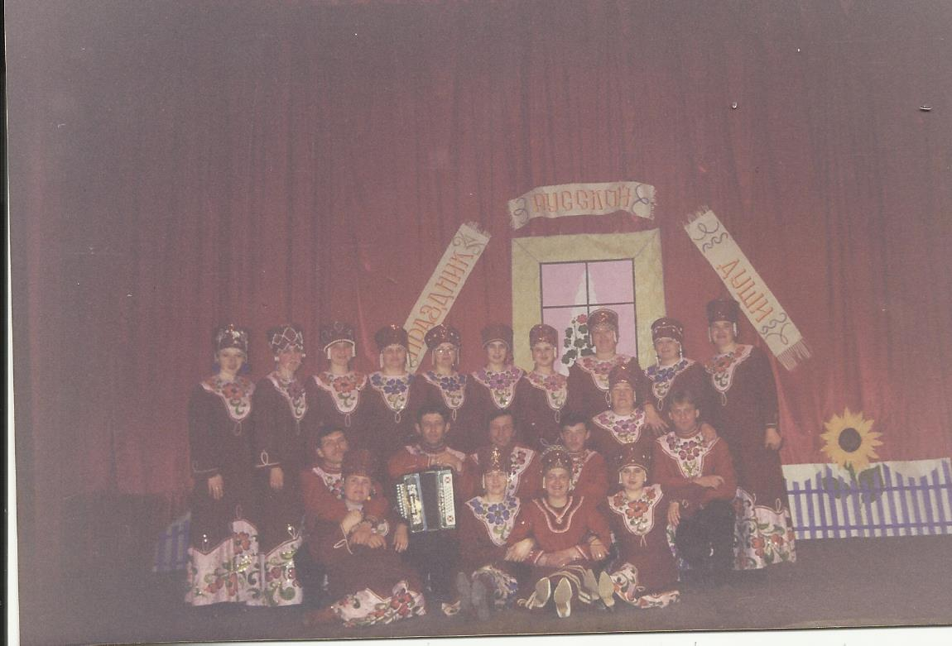
Т. Мохова создала фольклорные детские группы «Весняночки» и «Боярушки». С ними выступали и в селе, и в районных праздниках. В 1999 году фольклорная группа «Весняночки» была приглашена на областной конкурс «Созвездие Сибири», где была удостоена Диплома I степени, затем последовало выступление в детском телевизионном фестивале. В течение многих лет хормейстер работала с солистами, вокальной группой и хоровым коллективом.
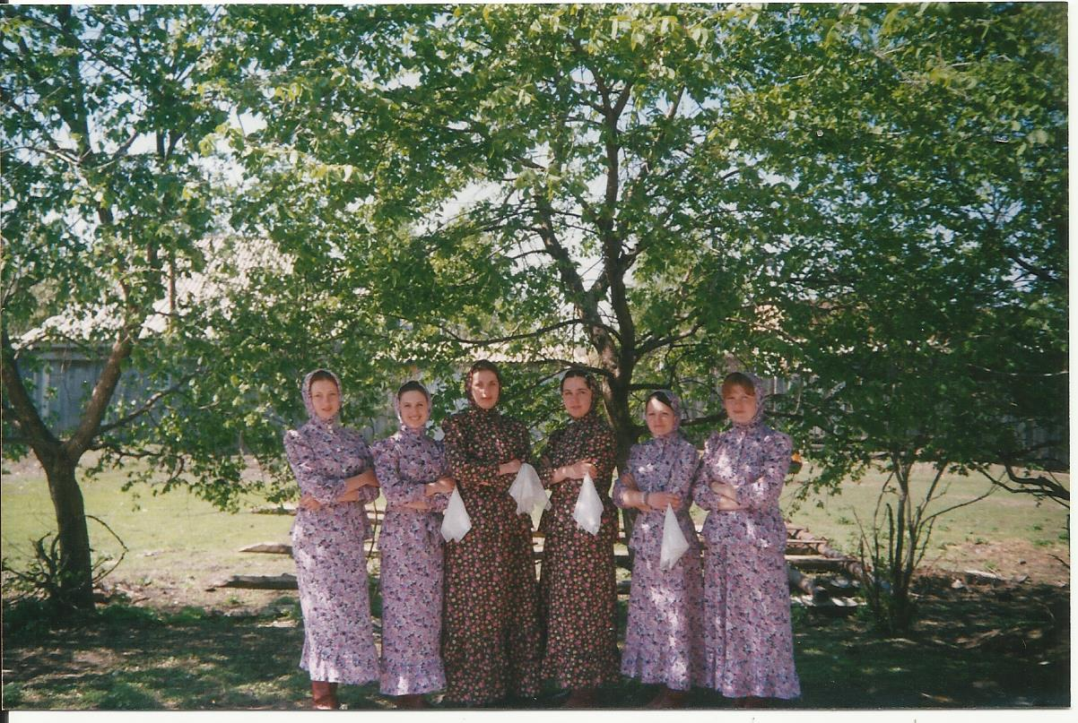
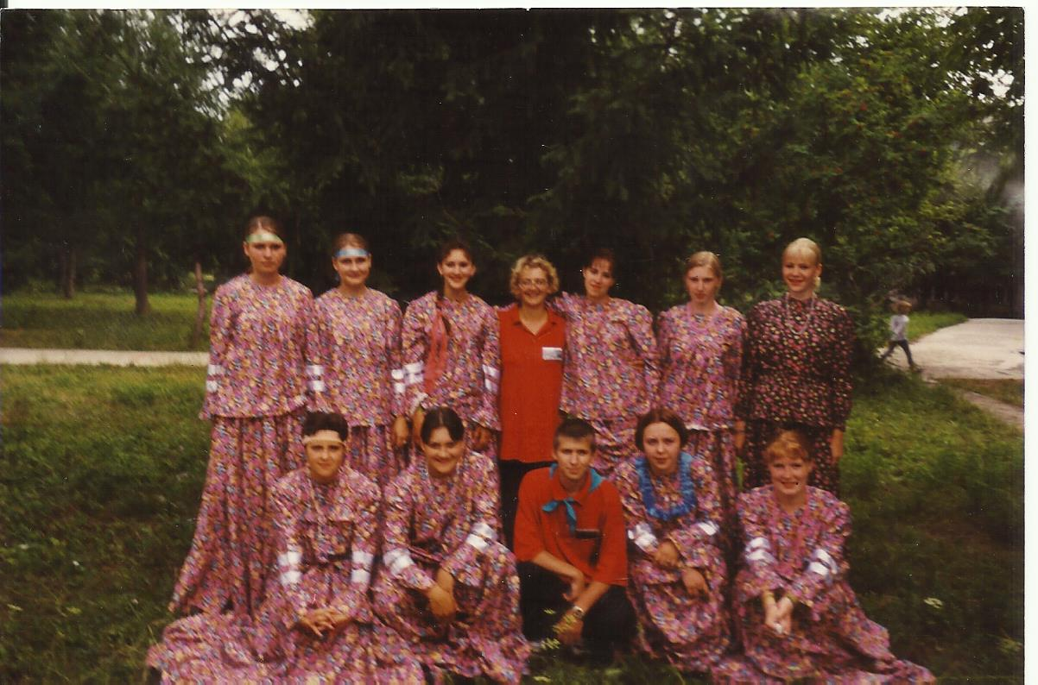
6 лет аккомпаниаторам КДО работал Андрей Щанкин.
В 1992 году в ДК стала работать балетмейстер Оксана Свердлова, которая сумела привить любовь к танцу не одному поколению сельских жителей.
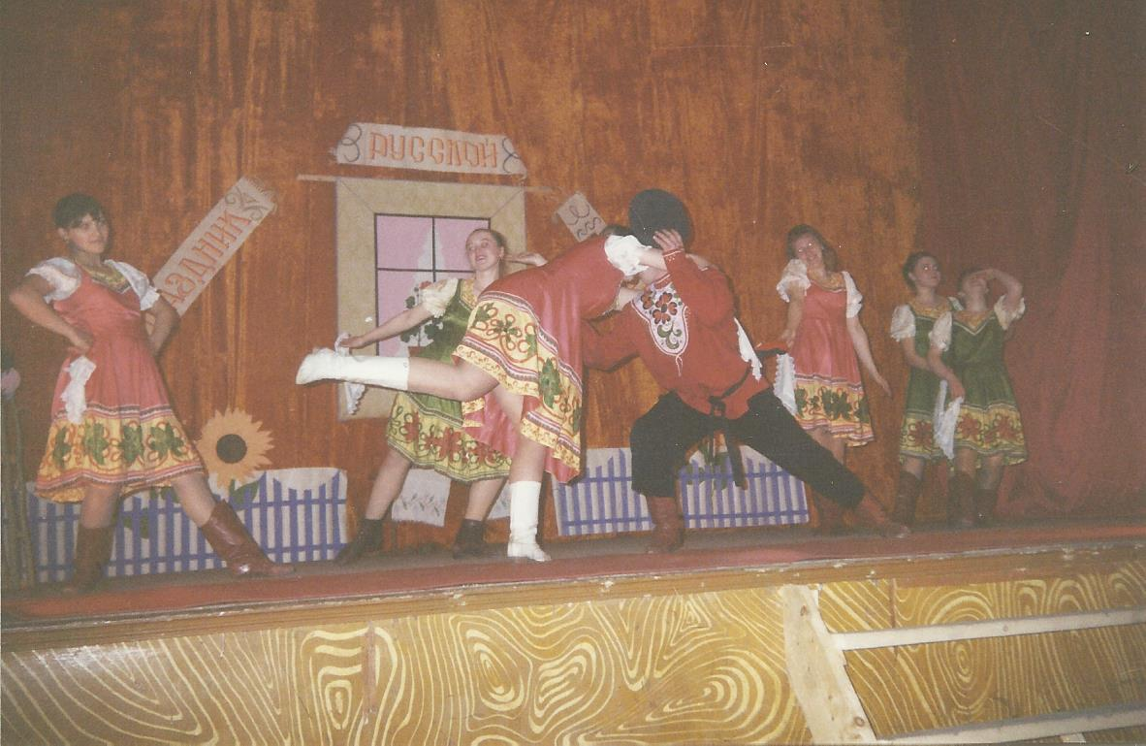
Её преемницей стала Татьяна Макуха. Затем хореографическую деятельность продолжили Наталья Панова, Валентина Быкова.
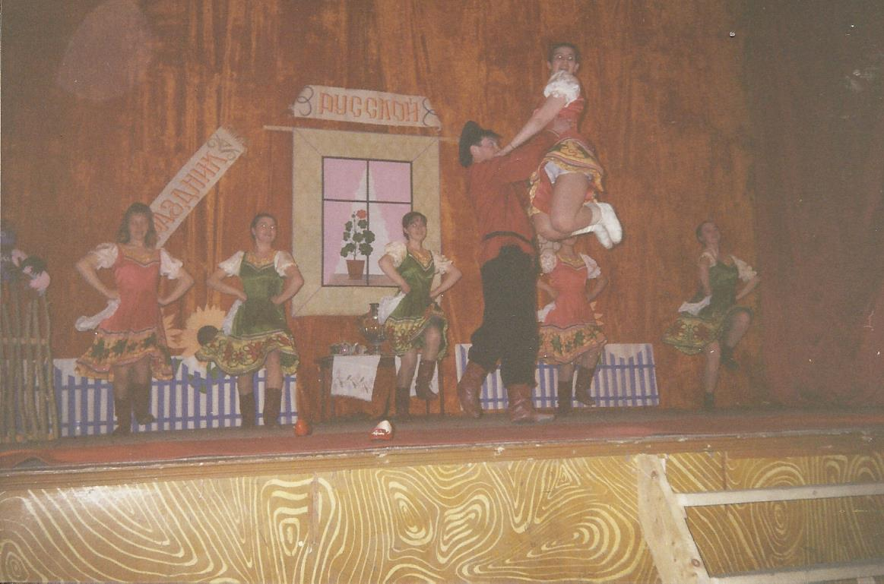

С декабря 2007 года руководство танцевальными коллективами успешно и ярко ведет Сергушова Нина Анатольевна.
Её коллективы принимают активное участие во всех концертных программах, районных конкурсах, так в 2010 году танцевальная группа «Шарм» награждена Дипломом I степени II районного конкурса инсценированной песни в номинации «Во славу победителей», Дипломом участника фестиваля танцевальных коллективов и дуэтов «Мир! Май! Танец!» в номинации «Стилизованный танец», Гран- при в районном конкурсе танцевальных коллективов «Сибирский перепляс» в 2012 году, а танцевальная группа «Ассорти» Дипломом Лауреата в номинации «Народный танец», Грамотой Управления образования администрации Барабинского района, Центра немецкой культуры за лучший немецкий народный танец, Дипломом Лауреата в районном конкурсе танцевальных коллективов «Сибирский перепляс» в 2012 году. В 2013 году танцевальный коллектив «Шарм» награжден Дипломом III районного конкурса танцевальных коллективов «Сибирский перепляс» в номинации «Успех-2013».
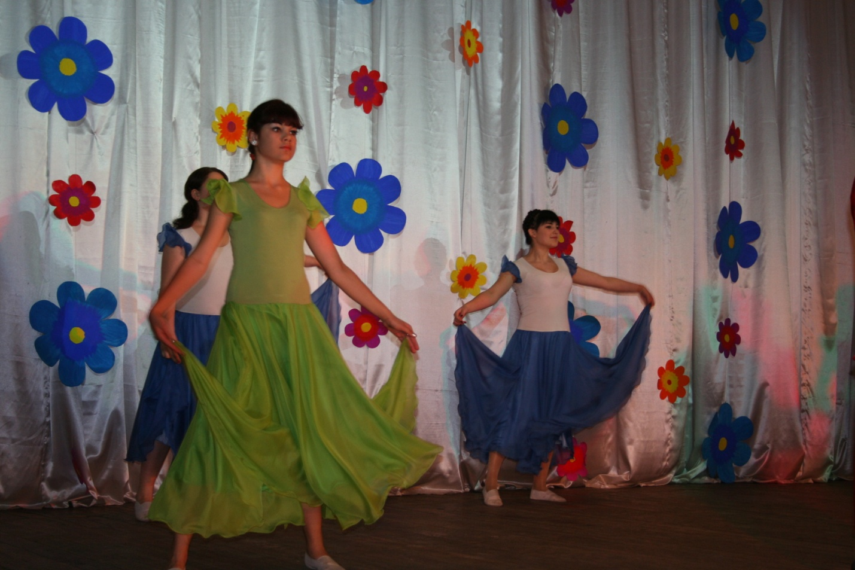
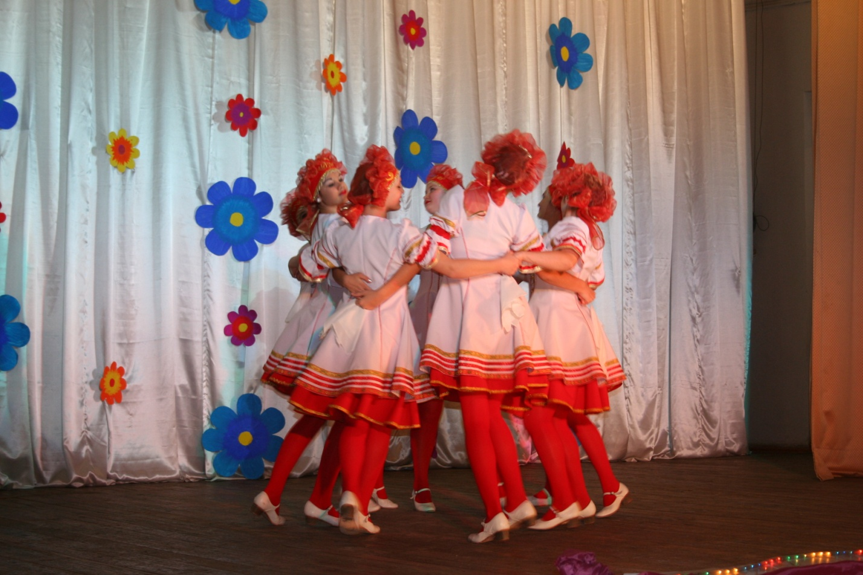
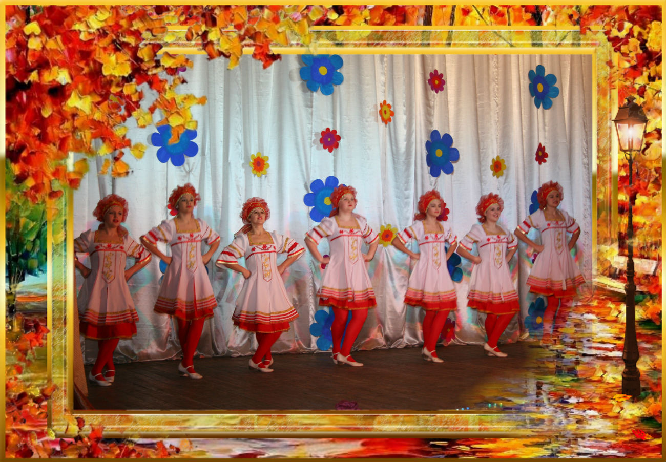

Нина Анатольевна организовала театральные кружки «Премьера» - для взрослых и детский театральный кружок «Дебют».
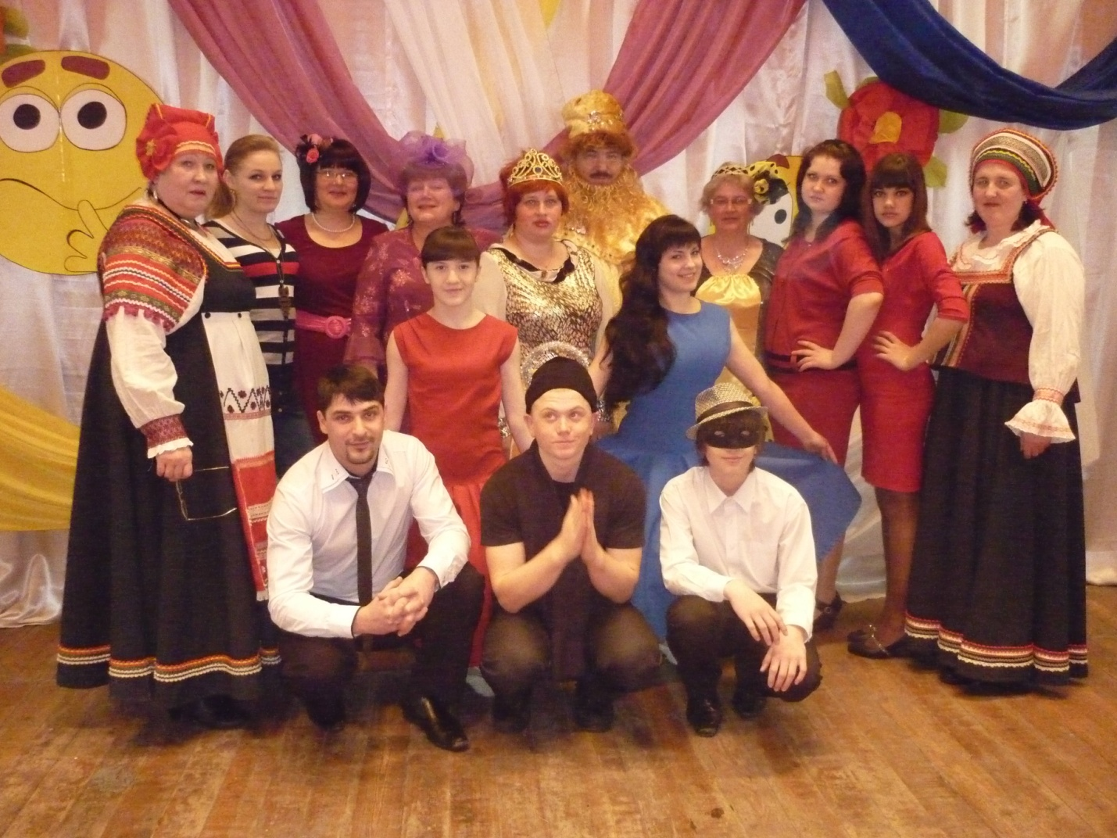
За время работы проявила себя, как умелый организатор, творчески одаренная натура. И в июле 2013 года назначена художественным руководителем МКУ КДО «Родники. Составляет сценарии к праздникам, ведет концертные программы и различные конкурсные и игровые программы. Помогает филиалам – сельским клубам в предоставлении аудиа и видеоматериалов в развитии танцевального искусства, сценарные разработки к тематическим и концертным программам. Составляет творческие планы работы клубных формирований, репертуарные планы коллективов художественной самодеятельности и обеспечивает их выполнение. Проводит анализ состояния культурно-досугового обслуживания всех категорий населения и разрабатывает предложения по его улучшению.
Координирует работу творческих подразделений по проведению художественных мероприятий, осуществляет руководство разработкой и постановкой сценариев проведения крупных массовых художественных мероприятий (театрализованных представлений и праздников, народных гуляний, жанровых праздников и т.д.).
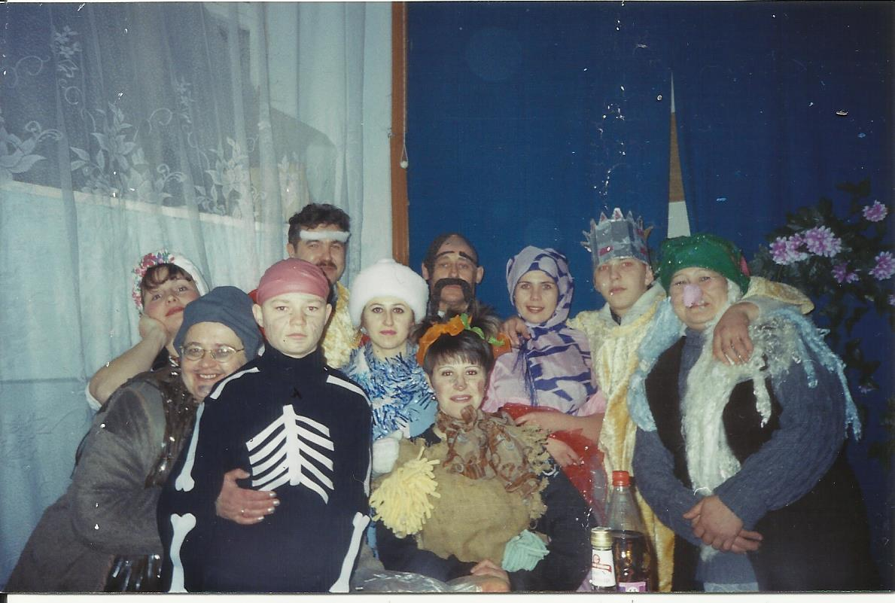

В мае 2002 году директором Козловского Центрального Сельского Дома Культуры назначается Мохова Татьяна Николаевна. С 2006 года она возглавляет коллектив муниципального казенного учреждения культурно-досугового объединения «Родники» Козловского сельсовета Барабинского района Новосибирской области. Прирождённый организатор, творчески целеустремлённый человек. Татьяну Николаевну отличает высокий интеллект, эрудированность и компетентность. Такие личные качества, как ответственность, порядочность, коммуникабельность позволяют ей соответствовать занимаемой должности. Заинтересована и ответственна за каждого члена коллектива, которым руководит. Всегда готова прийти на помощь и в творческой работе, и в любой сложной жизненной ситуации. Искренна, жизнерадостна, общительна.
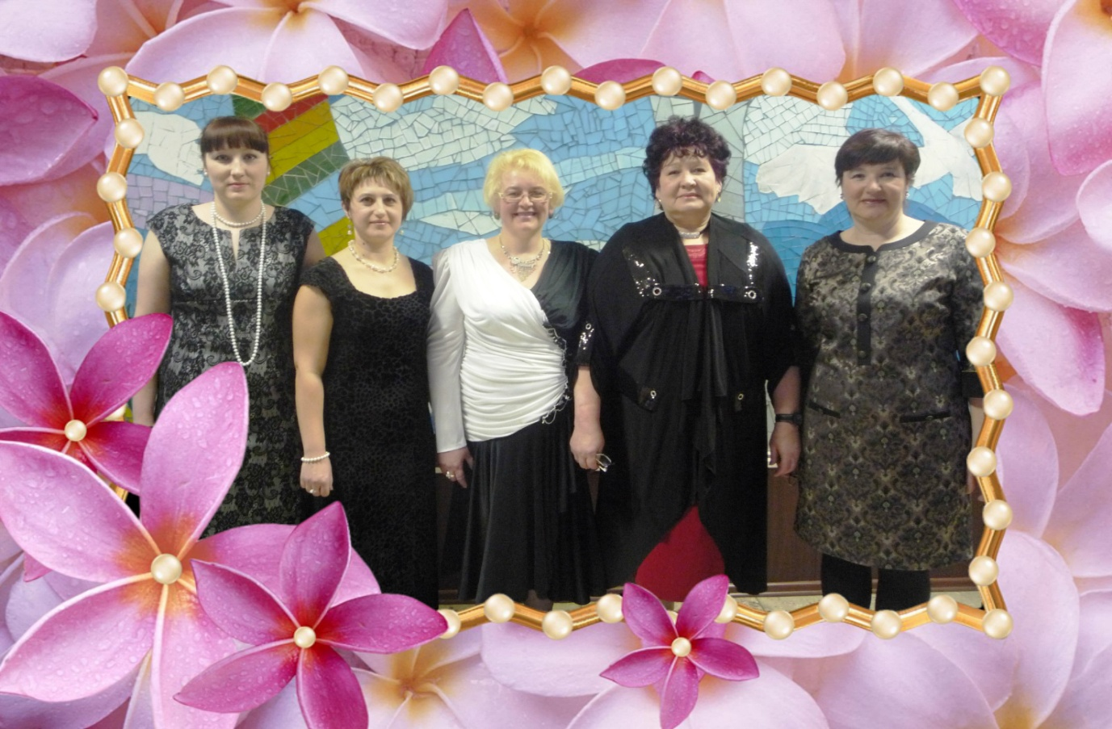

КДО объединило Козловский ЦСДК, Арисовский и Пензинский сельские клубы.

В последние годы укрепляется материально – техническая база наших клубных учреждений. В 2010 году приобретены шкафы для одежды-3, шкафы для документов-2,библиотечные стеллажи-10, костюмы сценические-6 в Пензинский с/клуб, 10 в Арисовский с/клуб. В 2011 году вставлены пластиковые окна на 1 этаже Козловского ЦСДК на сумму 198 780 рублей, в Арисовском сельском клубе на сумму 100,0 тыс. рублей, в Пензинском сельском клубе на сумму 90,1 тыс. руб.
Благодаря целевой областной программе «Развитие культуры в сельской местности НСО на » в Козловский ЦСДК в 2011 году были приобретены ноутбук, акустическая система, мультимедийный проектор, экран; в 2012 пошиты костюмы для танцевального коллектива «Шарм» и 10 пар танцевальной обуви.
В КДО «Родники» 4 компьютера и 2 ноутбука: Козловский ЦСДК – 1 компьютер и 2 ноутбука, Козловская сельская библиотека -1, и по 1 компьютеру в Арисовском и Пензинском сельских клубах
Вся культурно – досуговая деятельность направлена на социальную поддержку многодетных семей, нравственное и патриотическое воспитание. Большое внимание уделяется проблеме профилактики правонарушений несовершеннолетних, на создание благоприятных условий, способствующих полноценному развитию детей. Совместно с библиотекой ведется работа, направленная на пропаганду злоупотреблением алкоголя, наркотиков. В этих целях осуществляется обеспечение занятости и организация активного отдыха несовершеннолетних, привлечение их в кружки, клубы по интересам.
В соответствии с целями и задачами работы учреждения культуры особое внимание уделяется проблеме совершенствования условий развития культурно – досуговой деятельности населения. Количество клубных формирований составляет 35 единиц, охватывающее 414 участников.
Специалисты КДО принимают участие в областных и районных совещаниях и семинарах.
В настоящее время работники МКУ КДО «Родники» - художник Мохова Людмила Ивановна, распорядитель танцевальных вечеров и дискотек Панова Наталья Сергеевна, заведующая Арисовским сельским клубом Соболевская Анна Александровна являются настоящими энтузиастами своего дела. Они активно применяют инновационные формы работы – соединение традиционных и современных форм и технологий

Вся культурно – досуговая деятельность направлена на нравственное и патриотическое воспитание. Большое внимание уделяется проблеме профилактики правонарушений несовершеннолетних, создание благоприятных условий, способствующих полноценному развитию детей. Совместно с библиотеками ведется работа, направленная на пропаганду злоупотреблением алкоголя, наркотиков. В этих целях осуществляется обеспечение занятости и организация активного отдыха несовершеннолетних, привлечение их в кружки, клубы по интересам.
В соответствии с целями и задачами работы учреждения культуры особое внимание проблеме совершенствования условий развития культурно – досуговой деятельности населения.
Особое внимание в организации культурно – досуговой деятельности уделяется выявлению, развитию потенциала творчески одаренных детей и молодежи. Много проводится вечеров отдыха, развлекательно – игровых программ.

